МИНИСТЕРСТВО ОБРАЗОВАНИЯ И НАУКИ РОССИЙСКОЙ ФЕДЕРАЦИИ

Федерально автономное бюджетное образовательное учреждение высшего образования

«Севастопольский государственный университет»

кафедра Информационных систем

Куркчи Ариф Эрнестович

Институт информационных технологий и управления в технических системах

курс 3 группа ИС/б-31-о

09.03.02 Информационные системы и технологии (уровень бакалавриата)

ОТЧЕТ

по лабораторной работе №2

по дисциплине «Тестирование программного обеспечения»

на тему «Исследование особенностей составления тестов различных типов для ПО»

Отметка о зачете ____________________ ________

(дата)

Руководитель практикума

ст. преподаватель   Н. Б. Смирнова

(должность) (подпись) (инициалы, фамилия)

Севастополь 2016

1. ЦЕЛЬ РАБОТЫ

Исследовать способы составления тестов различных типов. Разработать процедуру тестирования для выбранного ранее веб-приложения.

1. ПОСТАНОВКА ЗАДАЧИ

Тестирование сайта – интернет магазина: http://os-com.ru/, который предоставляет возможности онлайн регистрации пользователя, авторизации пользователя, онлайн-покупки различных компьютерных товаров с возможностью самовывоза или доставки товаров на дом.

Тестирование практичности или удобства пользования (Usability Testing).

1. ХОД РАБОТЫ

Ошибка №1:

Место обнаружения: поисковая форма товаров

Серьёзность ошибки: легкое неудобство

Приоритет ошибки: средний

Описание ошибки: Пользователь ошибается при вводе наименования товара в поисковую систему сайта и подтверждает ввод, при переходе на страницу выводится сообщение «Поиск не дал результатов.», при этом обнуляются данные, введенные в поисковую форму. В ходе теста на рисунке 1 продемонстрирован ввод «Samsugn», можно заметить, что пользователь ошибся и перепутал местами последние 2 символа, в последствии ему нужно будет заново набирать весь текст в поисковой системе (рисунок 2). К тому же, когда пользователю выводится надпись «Поиск не дал результатов.» – он может не заметить свою ошибку, так как поле очищается, и уйти с сайта из-за отсутствия искомых товаров.

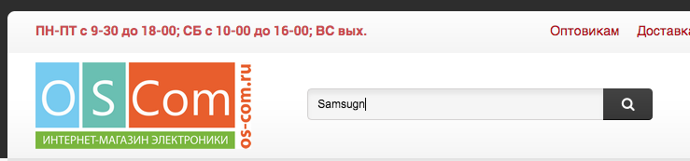

Рисунок 3.1 – Ошибочный ввод в поисковую форму

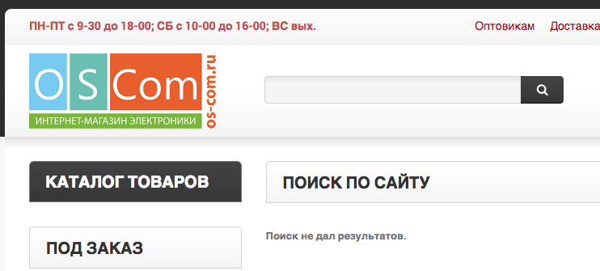

Рисунок 3.2 – Обнуление поискового ввода

Ошибка №2:

Место обнаружения: корзина пользователя

Серьёзность ошибки: блокирующая

Приоритет ошибки: высокий

Описание ошибки: невозможно изменить количество товара (рисунок 3.3), который хотим купить; это невозможно сделать даже многократным добавлением товара в корзину (рисунок 3.4); Данная ошибка вызывает огромное неудобство, к тому же несет убытки компании, т.к. пользователь захотел заказать больше товара, но не смог – выход один: пользователю необходимо многократно заказывать один и тот же товар отдельно. Не имея возможность заказать нужное количество товара, пользователь скорее всего найдёт другой магазин, который предоставит ему эту возможность.

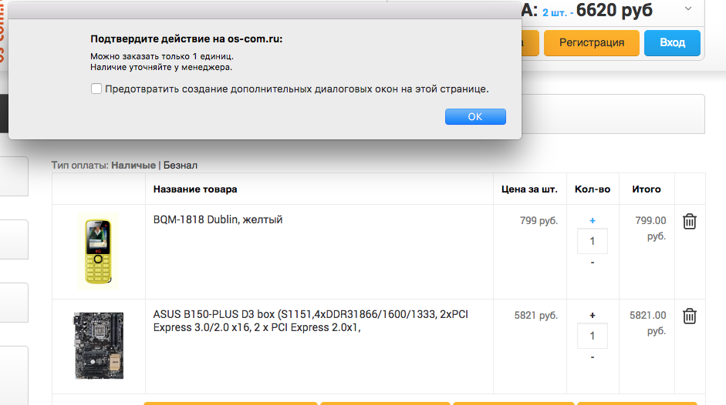

Рисунок 3.3 – Изменение количества товара в корзине

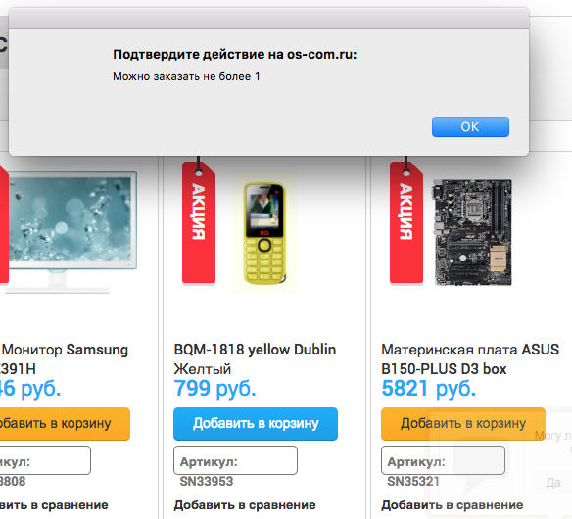

Рисунок 3.4 – Повторное добавление товара в корзину

Ошибка №3:

Место обнаружения: карта сайта

Серьёзность ошибки: незначительная

Приоритет ошибки: низкий

Описание ошибки: в карте сайта присутствуют ссылки (рисунок 3.5) на несуществующие товары, в следствии чего эти ошибки вызывают неудобство для пользователя (рисунок 3.6).

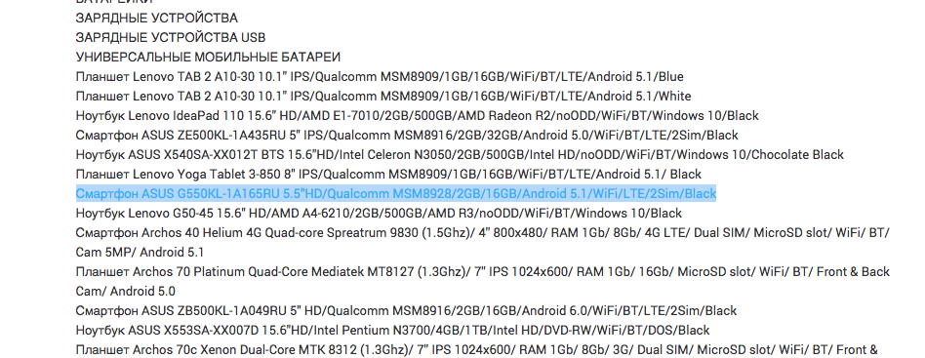

Рисунок 3.5 – Ссылка на товар в карте сайта

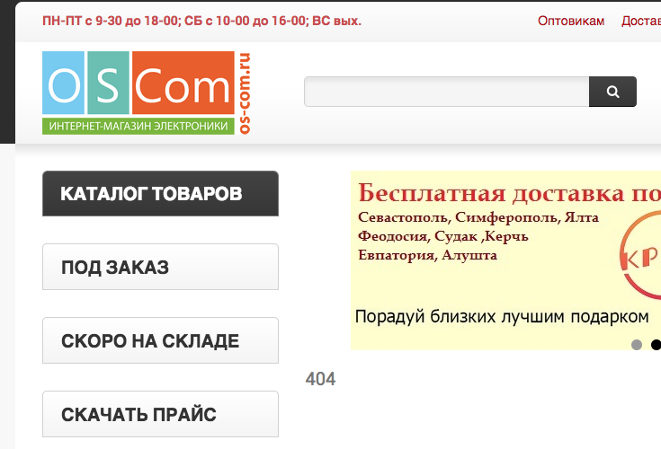

Рисунок 3.6 – Страница ошибки отсутствующего товара

ВЫВОДЫ

В ходе выполнения данной лабораторной работы были исследованы способы составления тестов различных типов. Разработали процедуру тестирования для выбранного ранее веб-приложения. Провели тестирование практичности или удобства пользования (Usability Testing). В ходе тестирования были найдены ошибки и неудобства для пользователя, за исключением найденных ошибок можно сказать, что в общем веб-сайт спроектирован под любого пользователя, его система не сложна и удобна.